Республиканская акция МЧС

«Безопасность – в каждый дом!»

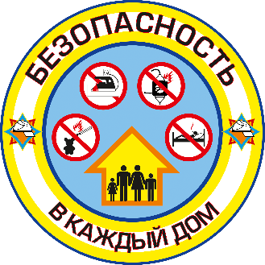
В 2021 году в Осиповичском районе произошло 50 пожаров, унесшие жизни 3 человек. И причина тому, не военные действия или стихийные явления, а ЧЕЛОВЕЧЕСКАЯ БЕСПЕЧНОСТЬ И ХАЛАТНОСТЬ в отношении к вопросам безопасности. Причины чрезвычайных ситуаций, последствия которых порой необратимы, банальны: неосторожное обращение с огнем (чаще всего курение в постели в состоянии алкогольного опьянения), нарушение правил эксплуатации печного (например, перекаливание печи) и электрооборудования (использование неисправных электроприборов), а также детская шалость с огнём!
С целью предупреждения пожаров и гибели людей от них с 24 января по 11 февраля в районе пройдет республиканская профилактическая акция «Безопасность – в каждый дом!» в 3 этапа.
1-й этап – с 24 по 28 января акция проводится на базе опорных пунктов общественного правопорядка и пунктов приема вторсырья с лицами, злоупотребляющими алкоголем и ведущие асоциальный образ жизни. Формат проведения: мероприятие «Трезвый взгляд на безопасность», в котором помимо спасателей, примут участие представители УВД, здравоохранения, духовенство, БДПО и другие заинтересованные. Также этапом предусмотрено проведение профилактического обучения на свежем воздухе: работа тематических интерактивных площадок «Потуши сам», «Координация», «SOS» и «Пожарная лаборатория».
2-й этап – с 31 января по 9 февраля акция проводится на открытых площадках сельских советов, в отделениях дневного пребывания на базе территориальных центров социального обслуживания населения, в ссузах с престарелыми гражданами с активной жизненной позицией, жителями сельских населенных пунктов и учащимися колледжа. Скучно не будет никому – помимо тематических бесед, викторин, пенсионеров ждет проведение широкомасштабного мероприятия «Скарбонка бяспекi», состоящее из работы интерактивных площадок («SOS», «Опасности в доме», «Безопасная эвакуация» «Опасная печь» и т.д.), квест-игры «Первый парень на деревне», праздничного концерта и тематической дискотеки «Кому за…». Для учащихся не менее насыщенная программа: игра «Музыкальная битва за безопасность», викторина «Где логика?», Интеллектуальная игра «Брейн-ринг» и т.д.
3-й этап – с 10 по 11 февраля акция проводится в местах с массовым пребыванием людей – открытые площадки и торговые центры. Спасатели проведут конкурсы и викторины на лучшие знания основ безопасного проведения, будут работать интерактивные площадки, предусмотрено и проведение концертной программы.
В рамках акции проводится районный смотр-конкурс «Наш безопасный дом (квартира)» по 3 номинациям:
- «Это безопасный дом – наведён порядок в нём!»;
- «Сделай мамы, папы дом – с безопасным очагом!»;
- «Моя печка хороша – в неё вложена душа!».
Все подробности о проведении конкурса можно узнать на сайте газеты Аciповiцкi край https://gzt-akray.by или по телефону 27-512.
Участвуйте в акции, и Вы узнаете, как сделать свою жизнь безопасной!

Олеся Кадаева
Специалист СПиВсО Осиповичского РОЧС

